Всероссийский конкурс юных исследователей окружающей среды «Открытия 2030»
МБУ ДО «Гиагинский Центр детского творчества»

Номинация: «Обращение с отходами»

Проект «Одежда будущего»

Авторы: Чернова София,

Ладина Дарина,

Муртазина Виктория

Руководитель: Николаева Мария

Викторовна,

педагог дополнительного

образования

Республика Адыгея, ст. Гиагинская, 2022 год

Оглавление:
- Аннотация……………………….……………………..……………….…3
- Введение………………………………………………………………..…4
- Актуальность………………………………………………………………...4
- Значимость…………………………………..………………………….……5
- Новизна………………………………………………………………………5
- Что формирует проект?....................................................................................5
- Цель проекта…………………………………………………………………5
- Задачи проекта………………………………………………………………5
- Назначение и область применения работы………………………………….6
- Участники проекта……………………………………………………………6
- Руководители проекта………………………………………………………7
- Сроки реализации проекта…………………………………………………8
- Основное содержание…………………………………………………10
- Технологическая карта работы………….…………….…………………..10
- Экономическое обоснование………………..………………………15
- Экологическое обоснование…………………………….…………..15
- Реклама……………………………………………………………….15
- Самооценка…………………………………………………………..17
- Выводы и практические рекомендации……………………........17
- Заключение…………………………………………………………..18
- Список литературы…………………………………………………18

- Аннотация

У каждого дома есть полиэтиленовые пакеты. Независимо от пола, расовой и культурной принадлежности все мы каждый день их используем, а потом выкидываем. А задумывались ли Вы, о том, что потом произойдет с этим пластиком? Сколько времени он будет разлагаться и отравлять Вас? Так вот, оказывается, что пакеты разлагаются больше 400 лет и так как их начали выпускать всего с 1950 годов, еще ни один пакет в мире не разложился. Они плавают в океане, засоряют водоемы, отравляя жизнь живых существ. Животные могут запутаться в них или проглотить, перепутав с едой.

В 2019 году в Маниле погиб кит, который съел 40 килограммов полиэтиленовых пакетов. В Индонезии известен случай с сиамским крокодилом, у которого пластик запутался на шее, и стал мешать ему нормально дышать. Люди пытались снять удавку с животного, но пока их попытки не обвенчались успехом: рептилия может погибнуть.

Сейчас в мире огромное количество стран стали просто отказываться от использования одноразового пластика на законодательном уровне, ведь не существует безопасного пластика. В некоторых странах даже маленький мусорный пакет может стать причиной огромного штрафа.

Очень строгие законы против полиэтилена действуют в ЮАР, Тайване, Кении, Австралии, Новой Зеландии, Занзибар, Танзании, Англии, Индии, Сингапуре, Бангладеше и т. д. Если Вы надумаете туда ехать ни в коем случае не берите с собой пакеты, потому что Вы можете получить штраф до 10000$ или сесть в тюрьму на четыре года. В некоторых странах вместо пластика предлагают биоразлагаемые, тканевые, бумажные пакеты или эко-мешки.

Сейчас очень актуальным в мире среди дизайнеров стало направление во вторичном использовании полиэтиленовых пакетов. Некоторые занимаются изготовлением скульптур из вторсырья, некоторые украшений, а мы в своем проекте решили описать процесс конструирования одежды.

Осмысливая данную ситуацию, мы поняли, что не хотим стать соучастниками экологического преступления, поэтому свой проект мы посвятили конструированию одежды из полиэтиленовых пакетов и картонных коробок. Это послужило мотивацией для написания данной работы.

Одежда из полиэтилена является очень дешевой, практичной, непромокаемой. Долго в ней, конечно, ходить нельзя, но на какую-нибудь вечеринку или выпускной бал можно будет надеть стильное платье из полиэтиленовых пакетов. Очень красивым декором в украшении платья будут служить полоски из гофрокартона, которые при скручивании имеют стильный красивый вид.

Введение

Актуальность работы
Тема экологии и моды остро стоит в окружающем мире. Чтобы решить данный вопрос, надо научиться перерабатывать мусор: полиэтилен, картон, пластик. Современные дизайнеры уделяют особое внимание вторсырью, поэтому в мире даже появилось направление «Trash fashion», дословно это переводится «мода из мусора». Если раньше люди, которые занимались переработкой отходов считались странными, то сейчас это направление даже считается модным.
Актуальность данной работы стоит в проблеме экологии, защите окружающей среды. Нельзя говорить о том, что меня это не касается. Все в природе взаимосвязано. Если окружающая среда будет загрязнена, это повлечет негативные последствия, которые скажутся на всех. Поэтому мы считаем, что наша тема особа актуальна в современном мире и надо всем искать альтернативные способы переработки мусора.

Значимость проекта

В процессе работы над проектом у нас:

-формируется бережное отношение к природе;

-формируется нестандартное конструкторское мышление;

-создаются основы для исследовательской деятельности;

-создается ситуация успеха;

-развивается способность к рефлексии;
- Новизна проекта
Наши модели отличаются простотой изготовления. Одежда из мусорных пакетов является очень практичной: она не мнется, не меняет цвет, ее всегда можно сделать даже в самых экстремальных условиях, потому что пакеты можно найти и в диких местах.
Благодаря использованию элементов из гофрокартона, одежда приобретает более презентабельный вид. Дополнительные аксессуары: сумочки, серьги, подвески способствуют цельному восприятию образа.
- Что формирует проект?
Этот проект направлен на формирование наших творческих, исследовательских, дизайнерских способностей. В наше время стоит особое внимание уделять развитию личности. Работа над творческим проектом помогает в решении многих проблем. С помощью исследовательского поиска мы начинаем привыкать к обдуманному принятию решений, учимся отстаивать свое мнение, приучаемся к самостоятельности.
Цель проекта: приобщение к экологическим проблемам современности, воспитания бережного отношения к природе, формирование экологического мировоззрения, личностной самореализации и профессионального самоопределения школьников.
- Задачи проекта:

-познакомиться со способами переработки мусора в интернет источниках;

-развивать общую культуру, креативность мышления;

-подготовить материалы для изготовления коллекции одежды;

-найти надежные способы крепления элементов из гофрокартона на полиэтиленовой поверхности;

- обозначить область применения коллекции одежды из мусора;

-развивать конструкторские и дизайнерские знания, умения и навыки;

-воспитывать бережное отношение к окружающей среде.

7. Назначение и область применения работы

Платья из полиэтилена можно одеть на вечеринку, дискотеку, новогоднее торжество. Такие платья можно использовать в качестве коллекции одежды на каком-нибудь шоу. В одежде из полиэтилена Вы точно будете не похожи на других, проявится уникальность и самобытность. Придя в таком наряде на какое-нибудь торжество, Вы бросите вызов системе, станете примером для окружающих, покажете свое отношение к экологическим проблемам современности.

Увидев красивое платье из полиэтилена, люди станут задумываться, перед тем, как что-то выбрасывать.

Участники проекта

Участниками проекта стала наша школа МБОУСОШ№6, поселка Гончарка. В ней учатся 161 человек. Нас очень заинтересовали способы переработки мусора. Мы узнали много ценной информации на просторах интернета.

Мы составили анкету для учеников, чтобы узнать их отношение к проекту. Она состояла из четырех вопросов:
- Хотелось бы Вам узнать способы переработки мусора на практике?
- Что можно сделать из полиэтилена и картона, проявив нестандартное мышление?
- Для чего можно использовать коллекцию одежды из мусора?

После проведения анкетирования, мы сделали соответствующие выводы. Оказывается, почти 90% одноклассников хотели бы сделать такую коллекцию.
- Руководитель проекта

Руководителем моего проекта стала Николаева Мария Викторовна - педагог дополнительного образования в Гиагинском центре детского творчества. С ее помощью мы смогли грамотно сделать коллекцию одежды и в этом проекте описать свою работу.

В ходе написания проекта нас интересовали следующие вопросы:

-с помощью чего можно закрепить картонные элементы на полиэтилене;

-будет ли эстетический вид у нашей коллекции;

-получится ли совместить в коллекции из полиэтилена элементы из гофрокартона;

-сохранится ли у нашей коллекции целостный образ при восприятии;

-затронет ли наша коллекция зрителей при показе;

10. Сроки реализации проекта
Этап работы | Действия и мероприятия, проводимые в процессе работы над темой | Сроки выполнения
1-й этап: Подготовительный | Определение цели и задач работы над проектом, изучение истории, поиск информации в глобальной сети интернет | Август 2022 года.
2-й этап практический | Изготовление проекта пирамидальной теплицы со светодиодным освещением из бросового материала | Сентябрь 2022 года
3-й этап заключительный | Описание творческого проекта на бумажном носителе | Октябрь 2022 года
- Основное содержание
- Технологическая карта работы
Материалы, необходимые для создания коллекции: полиэтиленовые мусорные пакеты черного и синего цвета, обычный скотч, двусторонний скотч, картонные коробки, лотки из-под яиц, ножницы, нитки, липучки, клеевой пистолет, клей Титан.

Практическое выполнение действий | Описание действий
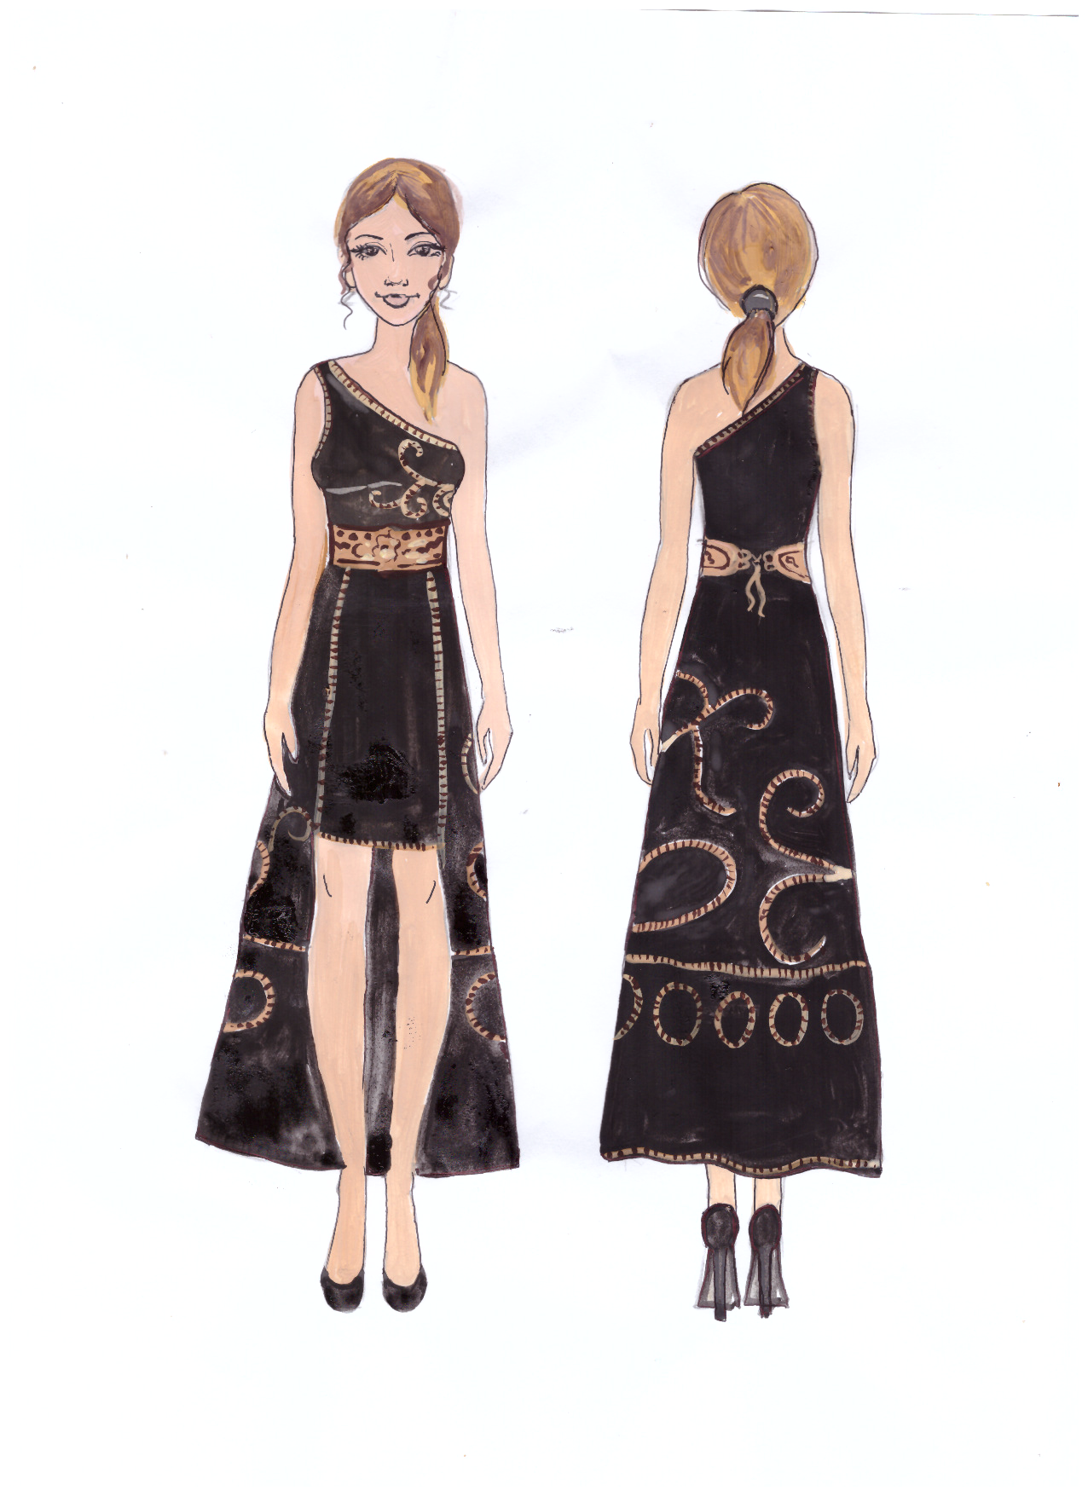  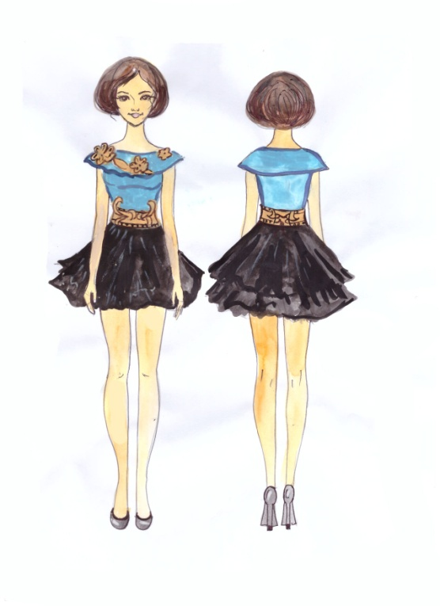 | Прежде чем приступить к созданию коллекции одежды необходимо выполнить эскизы. Можно сделать их цветными или черно-белыми. При создании эскизов нужно продумать все нюансы, чтобы потом при выполнении основной коллекции не возникало дополнительных вопросов. Лучше всего делать вид спереди и сзади, чтобы целостно воспринимался образ будущей модели. Это эскиз 1 модели  Это эскиз 2 модели
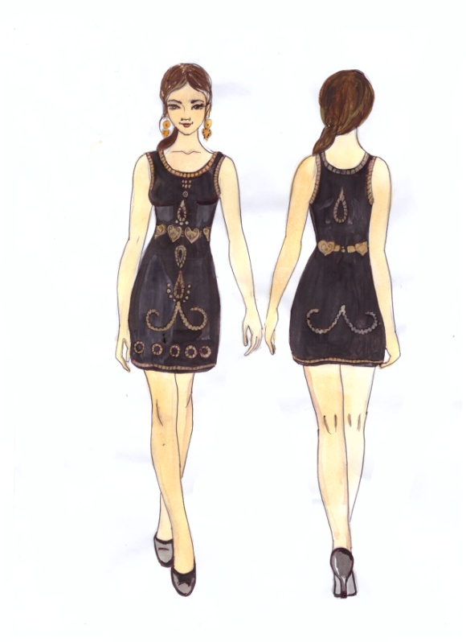 | Эскиз 3 модели
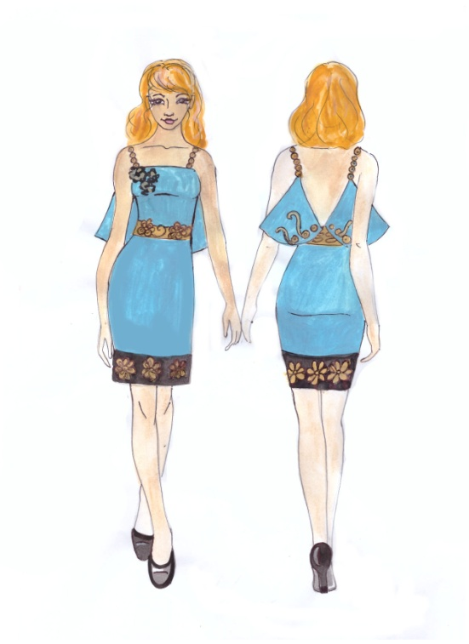 | 4 модель
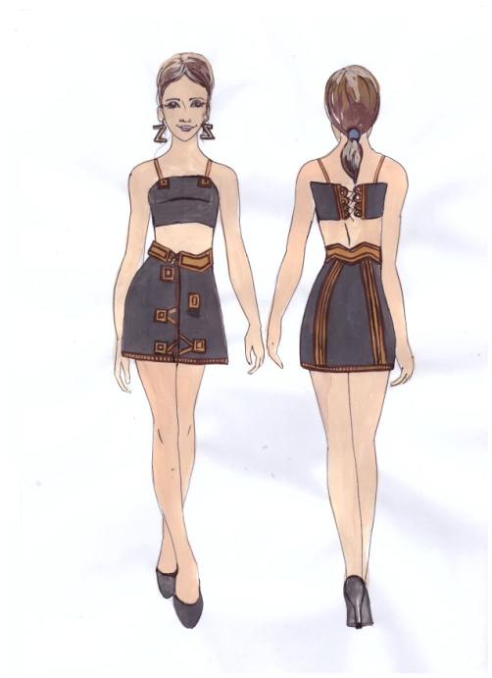 | 5 модель
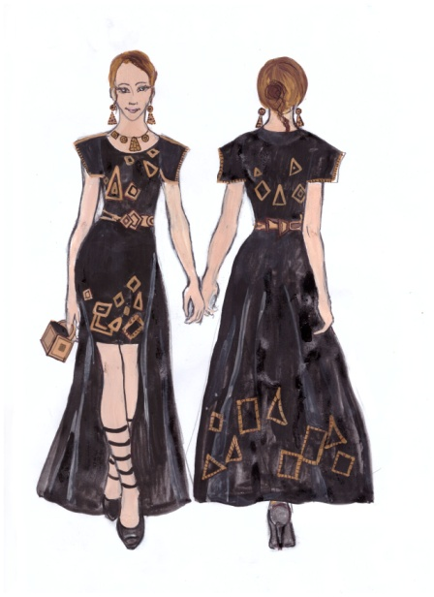 | 6 модель
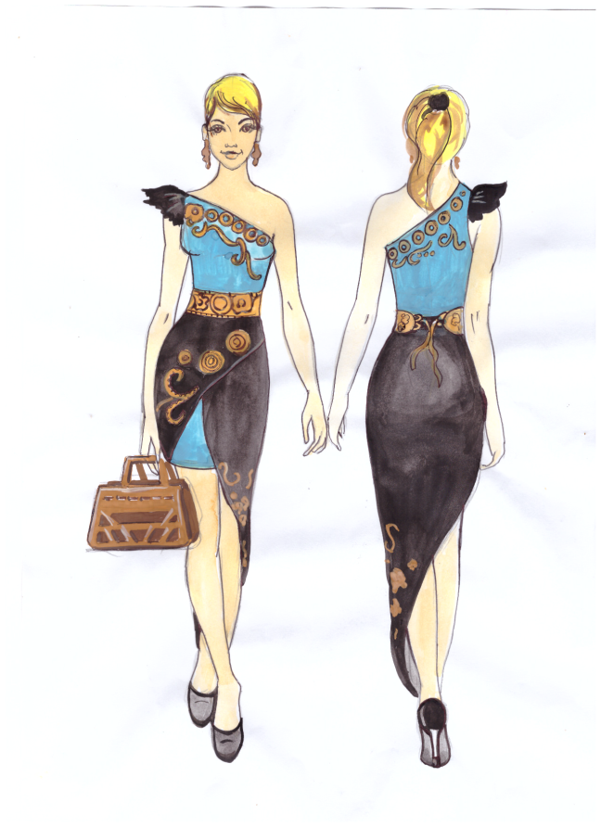 | 7 модель
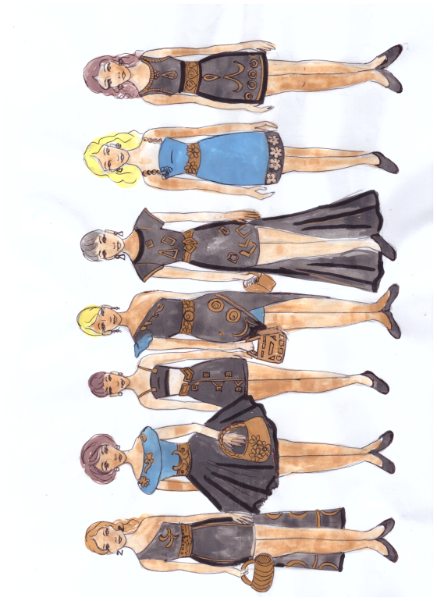 | Общий вид коллекции способствует целостному восприятию коллекции.
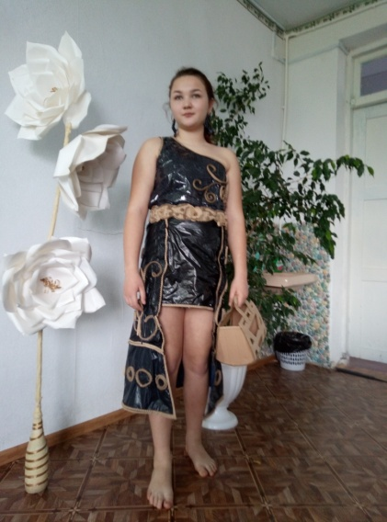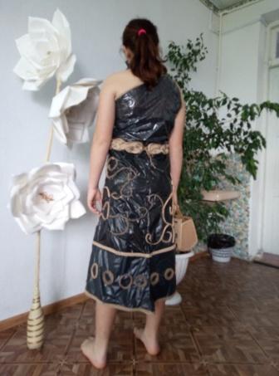 | Вот такое получилось 1 платье из коллекции. Из двух полиэтиленовых пакетов выкраивается юбка и туника. Дополнительным аксессуаром служит пояс из гофрокартона, сумочка и серьги из того же материала. К сожалению, из-за сбоя в системе, не сохранилось поэтапных фото создания нашей коллекции, остались только фотографии с законченным видом.
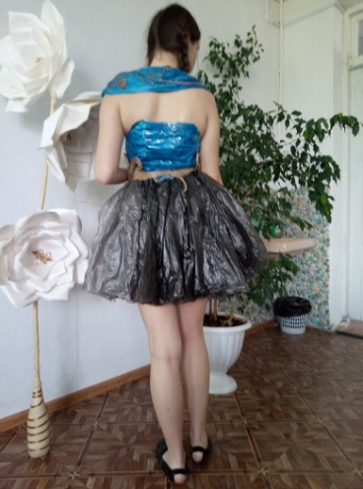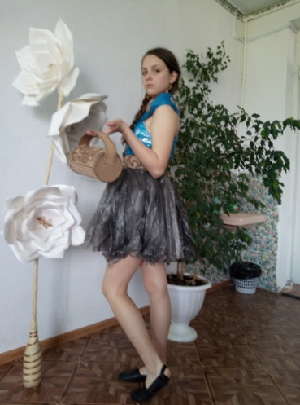  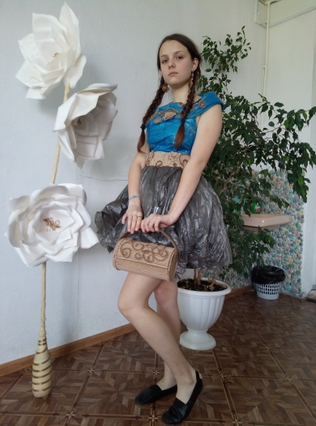 | Это наша 2 модель. В ней используется сочетание двух цветов: черного и синего. Пышная юбка-пачка состоит из множества пакетов, которые соединяются с помощью скотча. Она обрамляется поясом из гофрокартона. Лиф у синего топа декорируется скрученными элементами из картона, которые крепятся на двусторонний скотч.
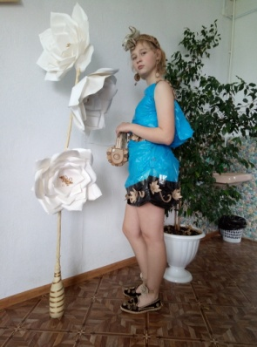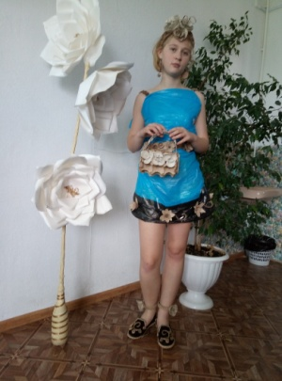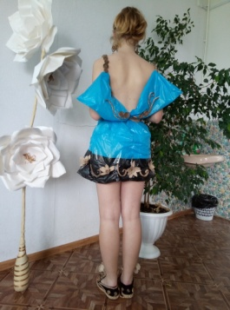 | Следующая коллекция выполнена в сине-черной цветовой гамме. Лямки платья сделаны из гофрокартона, низ украшен цветами из лотков из-под яиц. Из гофрокартона выполнены дополнительные аксессуары: венок на голову, серьги, пояс, сумочка. Чешки украшены картонными элементами.
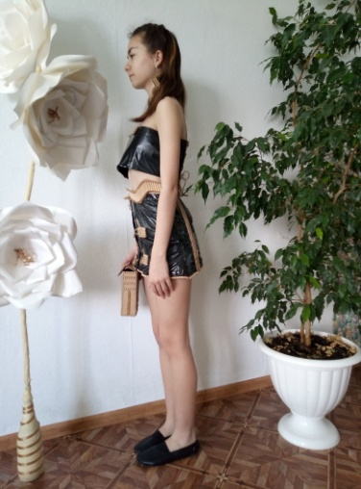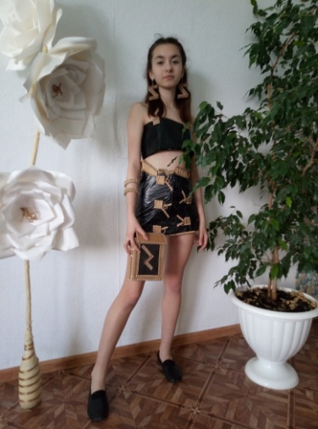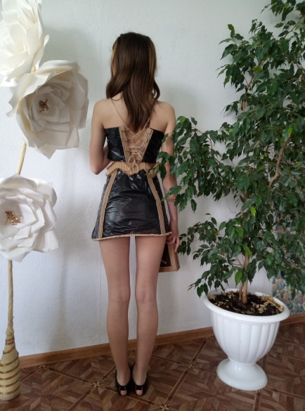 | Эта модель выполнена из черного пакета. Она состоит из короткого топа и короткой юбки с зигзагообразным поясом. Сзади топа сделаны петли для шнурка. Низ юбки обрамлен полоской из гофрокартона. Целостность образу придает рюкзачок из картона, серьги и браслеты.
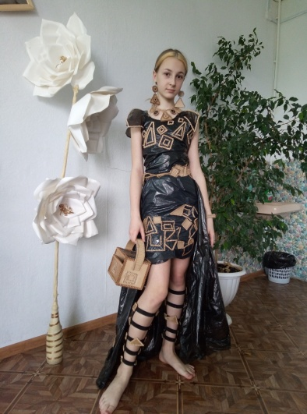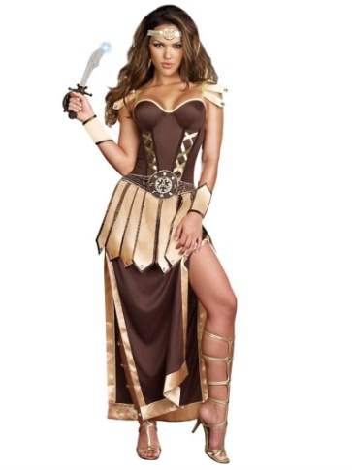  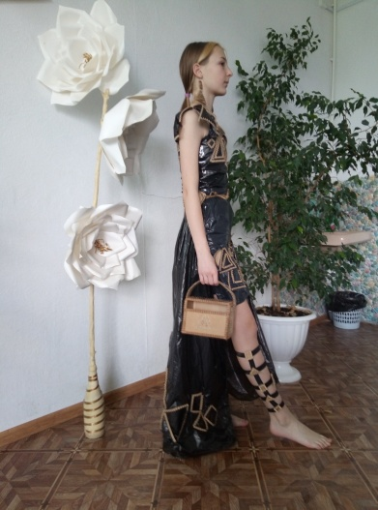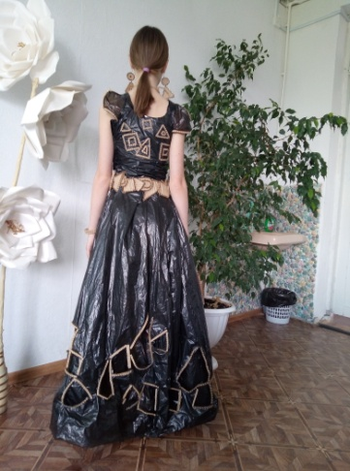 | Данная модель состоит из юбки с длинным шлейфом, майки с рукавами-крылышками и поясом, состоящим из картонных элементов. Образ модели дополнен дополнительными аксессуарами: сумочкой, серьгами, подвеской, браслетом. Элементы из гофрокартона придают законченный вид образу.  Выполняя эту модель, мы хотели создать образ амазонки-воительницы, поэтому на ноги сделаны гладиаторы - обувь бойцов и воинов, которая надежно удерживает голень вплоть до колена
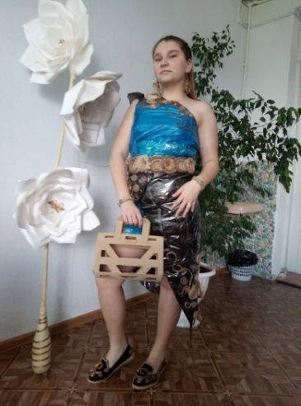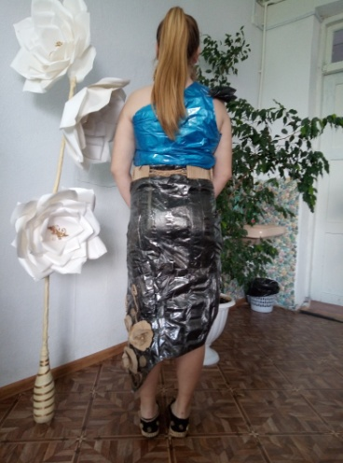 | Эта модель представлена в сине-черной цветовой гамме. Она состоит из топа с одним рукавом-крылышком и юбки-тюльпана. Дополнением образа служит широкий пояс со шнуровкой сзади. Подол юбки украшен цветами и скрученными элементами из гофрокартона. Дополнительными элементами данной модели являются серьги, чешки, украшенные модулями из гофрокартона, сумочка, браслеты.

- Экономический расчет стоимости:
Весь материал, использованный при изготовлении коллекции одежды, является бросовым. Но при соединении элементов понадобился двусторонний скотч, клей Титан, обычный скотч, клеевой пистолет, нитки с иголкой, лента-липучка.
1) 200 рублей - цена за клей Титан;
2) 50 рублей – лента-липучка;
3) 150 рублей – двусторонний скотч;
4) 100 рублей - обычный скотч;
5) 120 рублей - клеевые стержни для клеевого пистолета;
6) 30 рублей - нитки.
Итого получается: 200+50+150+100+120+30=650 рублей.
Сравнивая себестоимость готовых моделей со своей работой, мы пришли к выводу, что сделанная своими руками коллекция одежды получается гораздо дешевле.
- Экологическое обоснование:
Полиэтилен, который используется при изготовлении одежды, не является экологически чистым материалом, но его повторное применение при создании коллекции, позволяет снизить риски экологического загрязнения планеты, потому что перед тем, как что-то выкидывать, люди будут задумываться о повторном использовании это материала.
Остатки материалов подойдут для изготовления следующих работ.

- Реклама
Все, что создано своими руками, является источником вдохновения для человека. Никогда не уничтожить потребности людей к красоте. Надо
стремиться, чтобы наш мир был великим и прекрасным.
Наша коллекции одежды порадует глаз любого человека, которого волнует проблемы экологии. Ее можно использовать также в качестве наглядного пособия на уроках экологии, при моделировании одежды, на вечеринке, новогоднем торжестве.
Я думаю, что каждому человеку хотелось бы создать такую интересную коллекцию из бросового материала.
Если Вы хотите прикоснуться к техническому творчеству, мы ждем Вас по адресу: Гиагинский район, поселок Гончарка, МБОУСОШ №6
- Самооценка.
В этом проекте мы описали, как выполнили коллекцию одежды из бросового материала. На наш взгляд, изделия получились очень оригинальными и модными. Проектная работа показалась нам очень интересной, так как она связана с исследовательской деятельностью.
В процессе работы нам было очень интересно знакомиться со способами переработки вторсырья, с новым направлением в моде-trash fashion, которое очень актуально среди дизайнеров.
Мы считаем, что справились с поставленными целями и задачами.
IV. Выводы и практические рекомендации
Главной целью нашего проекта было выполнить коллекцию одежды из бросового материала.
В процессе выполнения работы возникали разнообразные трудности.
Самая большая проблема состояла в креплении картонных элементов на полиэтилене. Вначале мы пытались соединять их при помощи клея Титан, но застывший клей просто слазил с пакетов. Затем мы решили воспользоваться клеевым пистолетом, но произошло почти то же самое, что и с клеем Титаном. В итоге мы взяли крепкий двусторонний скотч, который помог нам надежно зафиксировать все детали.
В процессе работы над проектом были использованы следующие методы:
-исследовательский;
-прогнозирование;
-сравнение;
-анализ;
-сбор и обобщение информации.

V.Заключение

В заключении хотелось бы отметить, что наша коллекция одежды выражает отношение к восприятию окружающей действительности.

Мы не хотим, чтобы планета Земля была завалена тоннами мусора, отравляя все живое. Наша цель - проявить максимальную вовлеченность к данной проблеме современности. В дальнейшем мы планируем создать еще одну коллекцию одежды из полиэтилена и картона.

Мы принципиально отказываемся использовать готовые материалы, потому что если сейчас не подумаем о будущем, то наших детей будет ждать жалкое существование с отравленной природой и гигантским количеством хронических заболеваний.

Мы считаем, что наша коллекция одежды может занять достойное место в конкурсах дизайнеров и кутюрье всего мира.

VI.Список литературы:
- https://livingintravels.com/spisok-stran-gde-zapretili-plastikovye-pakety/
- https://xn----7sbkhqzfhoq2in.xn--p1ai/problemy/plate-iz-paketa.htmlwww. elwo.ru/publ/svetodiody/.../5-1-0-378 –
- https://megaplast24.ru/originalnye-podelki-iz-paketov-dlya-musora/doska-net.info/link/17.htm
- https://www.the-village.ru/city/abroad/350241-plastik-nohttps://www.miroworld.ru/egipetskie-piramidy/
- https://greenbelarus.info/articles/23-01-2018/polimery-protiv-zhivotnykh-pyat-sluchaev-kogda-musor-vredil-zhivym-suschestvamhttps://pasmr21.ru/piramida-s-zolotym-secheniem/
- https://infourok.ru/proekt-tema-odezhda-i-aksessuary-iz-netradicionnyh-materialov-4084430.html

